**质管部发〔2025〕010号 签发人：赖习敏**

# 关于万科店医保检查处理结果的通报

各片区、各门店：

因异地医保线索移交要求协查，成华区医保局于2025年4月18日对成华区万科路药店进行现场核查，现场核实门店未做好参保人员身份核对工作。依据2024年版医保协议规定，给予门店约谈、限期整改、追回违规金额、支付违约金的处理。

为杜绝公司其他门店再次出现类似事件，质管部将成华区医保局核查处理结果给予全公司通报学习。

1. 成华区医保局给予门店的处理结果

违反了《药店协议（2024版）》第二章第十五条的相关规定，现依据《药店协议（2024版）》第六章第四十五条第（十一）项，给予门店清退异地违规金额899元，并支付违规金269.7元的处理，合计：1168.7元。

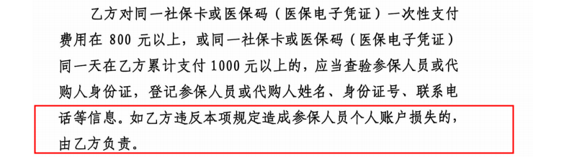

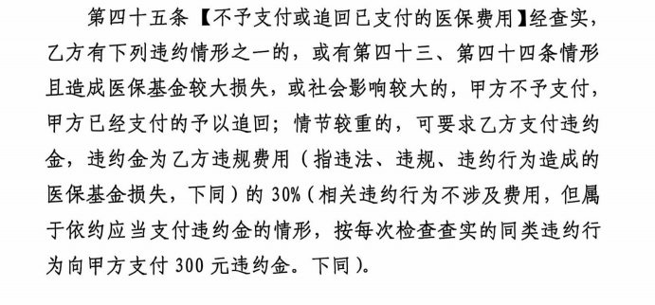

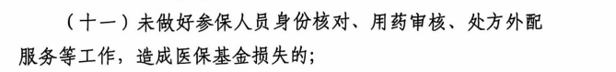

1. 公司对门店相关人员的处理

依据川太药连字（2022）47号《医保销售、陈列管理规定》文件要求，门店未严格按照医保协议执行，导致被医保局处理的，其全部金额由门店承担。结合门店实际经营情况，公司将涉及相关责任人员给予上交成长金进行通报。

|  |  |  |  |  |
| --- | --- | --- | --- | --- |
| **序号** | **当事人** | **交成长金原因** | **医保处理金额** | **交成长金结果** |
| 1 | 卢卫琴 | 未做好参保人员身份核对 | 1168.70 | 1168.70 |
|  | 合计 |  |  | 1168.70 |

以上交成长金一周内交财务部。

请各门店店长及店员务必高度重视，引以为戒，加强店员医保培训。在销售阿胶等大额商品时，刷医保卡一定要仔细核对刷卡人与卡主的关系，做好大额登记！非本人刷卡需收刷卡人的身份证复印件，避免盗刷医保卡的风险！

备注：请各门店明日（6月6日）中午交接班组织全员学习，并留下学习痕迹，于17:00前拍照上传钉钉“质管部-门店质量管理”群。

质管部

2025年6月4日

主题词： 医保检查处理结果 通报

四川太极大药房连锁有限公司 2025年6月4日印发

拟稿：杨怡珩 核对：何玉英 （共印1份）